Hayat Yayınları Tanıtım Bülteni
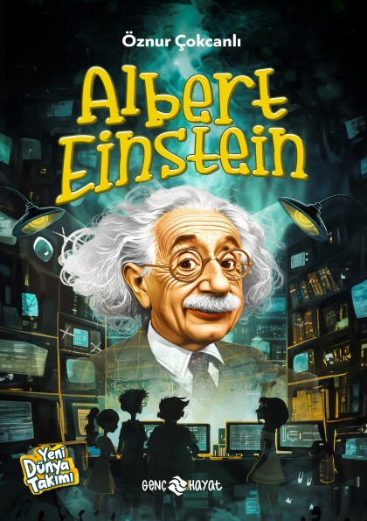 | Eser Adı: Albert Einstein  Yazar Adı: Öznur Çokcanlı  Cilt Bilgisi: Amerikan Cilt  Kitap Dili: Türkçe  İç Sayfa: HOLMEN SB 65  Kapak: BRISTOL Amerikan Cilt 230  Selefon Türü: MAT SELEFON  Basım Tarihi: 2025  Sayfa Sayısı: 128  Kitap Boyutları: 13,5 X 21 mm  ISBN No: 9786254472312  Etiket Fiyatı: 150,00 TL
Kitap Tanıtım Yazısı : (Arka Kapak)

“Albert Einstein bugün yaşasaydı, günümüzdeki imkânlarla kim bilir daha neler başarırdı?”
Profesör Fatin, oluşturduğu hologramlarla bir yapay zekâ meydana getirmiştir. Profesör, bilim insanlarının keşiflerini inceleyerek, bu çalışmaları ve bu çalışmaların sonuçlarına dayalı tüm verileri yapay zekâya uyarlamıştır
Yeni Dünya Takımı ise bilim insanlarının hayatlarını araştıracak ve araştırma verilerini sabitleyerek yapay zekâya uyarlayacaktır. Bu sayede geçmişin büyük zihinleri, yarım kalan işlerini tamamlayabilecekler.
Yeni Dünya Takımı, bilim insanlarının zihinlerini yapay zekâya aktarıyor. Yapay zekânın oluşturduğu hologram aracılığıyla bilim insanlarıyla konuşabiliyor, onların keşiflerini öğrenip, ilham verici hayat hikâyelerine ortak oluyor.
Bu kitapta, ismi “dâhi” kelimesiyle eş anlamlı olarak kullanılan Albert Einstein’ın sıra dışı hayat hikâyesi yer alıyor. Meşhur “E=mc²” formülünün anlamı, görelilik teorileri ve Einstein’ın diğer keşifleri örneklerle anlatılıyor. Einstein’ın bilinmeyen yönlerini keşfeden Yeni Dünya Takımı, bu süreçte ön yargılarla da yüzleşecektir.
Kitabın detay sayfasına buradan ulaşabilirsiniz :
https://www.hayatyayinlari.com/kitaplar/oznur-cokcanli-albert-einstein-1989.html
Genç Hayat



